GameDesign Document

No Time To Rest[N.T.R]

Written By การัณย์ กองแก้ว

Version : 0.1

Revision Date : 6/2/2567

สมาชิกกลุ่ม

1. 641310150 ยศพัทธ์ วัฒนจันทร์ : Programmer
2. 641310456 การัณย์ กองแก้ว : Game Designer
3. 641310147 พีรภัทร ม้าทอง : Artist

แนวคิด

เกมแนว Top down Bullet Hell ที่เน้นไปที่สกิลเพลเยอในการจับจังหวะของการโจมตีศัตรูเพื่อหลบ และเก็บของให้หมดฉากเพื่อผ่านไปยังด่านถัดไป

High Concept

เกม Single เพลเยอร์

Game Objective

เอาตัวรอดจากฝูงกระสุนเพื่อเก็บของให้ครบในด่านตามเควสที่กำหนดไว้ พร้อมไปกับการแก้พัสเสิล

Key feature

เกมแนว hell bullet ที่ไม่ได้เน้นไปที่การยิงแต่เป้นการจับจังหวะของผู้เล่นและการจำในการหลบกระสุนทั้งหมดที่ท่าโถมเขามาหาผู้เล่น

Game Description

Genre : BulletHell TopDown

Game Mechanic : Item Collecting, Dodging, Puzzle

Theme : Fantasy

Style: 3D Art

Game Sequence: Linear StoryLine

Player: เล่นคนเดียว

Funfactor

การใช้ความสามารถในการหลบกระสุนและแก้พัสเสิลไปพร้อมกัน

Challenge

การจดจำ แพทเทิน กระสุน และการใช้ความคิดในการแก้พิสเสิลไปในตัว ทดสอบความสามารถในการควบคุมของเพลเยอร์

Reference



Shotgun Witch [23 ต.ค. 2020]

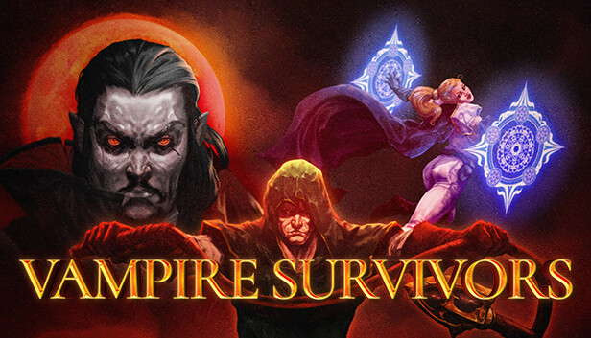

Vampire Survivors [20 ต.ค 2022]